Lørenskog, 11 februar 2020

PRESSEMELDING

Viking urbane gummistøvler til tweens
– moteriktig og vanntett

Viking Outdoor Footwear har oppdatert de populære gummistøvelmodellene Ada og Vendela for å gi unge jenter en enda mer moteriktig og voksen look.

Jenter mellom 8 og 12 år vet at regnvær er en god anledning til å bruke morsomme og moteriktige sko – og vi i Viking er helt enige. Derfor har Viking frisket opp de populære og urbane gummistøvlene Ada og Vendela for SS20.

Urban stil
Nå har både Ada og Vendela fått en moderne, matt finish. Kombinert med en smalere passform og urbane detaljer sørger støvlene for at unge jenter får den looken de ønsker.

Høy kvalitet – og komfort
Som med alle gummistøvler fra Viking, er slitestyrken svært viktig. Ada og Vendela er robuste støvler og begge modellene er håndlaget av naturgummi, som er et slitesterkt, men svært fleksibelt materiale. Innleggssålen i støvlene kan tas ut, og de er foret med polyester som gir en myk følelse og ekstra støtte. Støvelen er PVC frie og veganske.

Lesten er tilpasset jenter, den har godt hælgrep og god plass til tærne slik at de er sikret god komfort. Gummisålen har godt feste på underlaget, og den etterlater seg ikke merker på gulvet.

Ada og Vendela er et pålitelig valg til de våte regnværsdagene, og modellene er populære blant moteinteresserte tweens – også blant foreldrene som ønsker fornuftig fottøy til barna sine.

Ta en nærmere titt på Ada og Vendela:

Ada
Den elegante gummistøvelen Ada er en stilig, lavt skåret Chelsea-støvel med et voksent uttrykk. Elastikk på sidene gjør støvelen lett å få av og på. Støvelen har også en nydesignet lest som er litt smalere rundt foten og vristen for å gi bedre støtte. Yttersålen har en raffinert hæl samt grovt mønster, som gir godt grep. Med Ada får de unge jentene både et stilig og modent utseende og den funksjonaliteten som foreldrene ønsker.
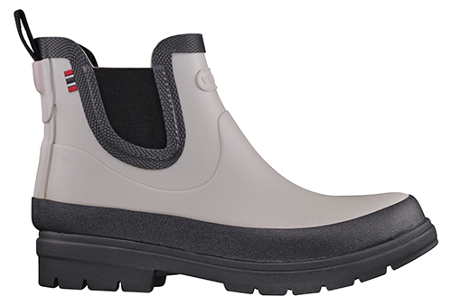

Farger: Lysegrå/grå
Størrelser: 28–39
Veil. pris: NOK 599, SEK 600, DKK 500, EUR 54,95
Vendela
For unge, moteinteresserte jenter, er Vendela en elegant og moderne gummistøvel for de unge pikene, med halvhøyt skaft og et klassisk snitt. Støvelen har en slank profil, og hælen gir et modent utseende. Yttersålen har grovt mønster som gir godt grep på glatte underlag, og en metallspenne på skaftet gir støvelen et elegant utseende. Vendela er trendy og allsidig og et godt valg på våte og regntunge dager.

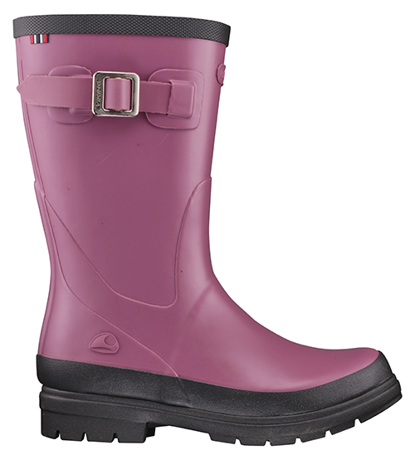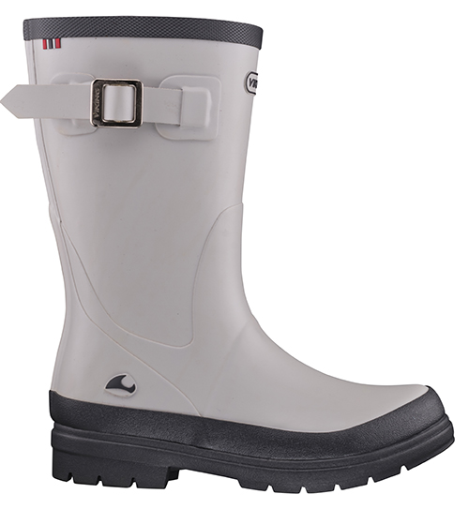

Farger: Fiolett/grå, lysegrå/grå
Størrelser: 28–39
Veil. pris: NOK 649, SEK 650, DKK 500, EUR 59,95

Høyoppløselige bilder kan lastes ned fra: https://vikingfootwear.brandmaster.com

Brukernavn og passord:
vikingguest@vikingfootwear.com
Vikingmedia2019

